方案违背审查流程图
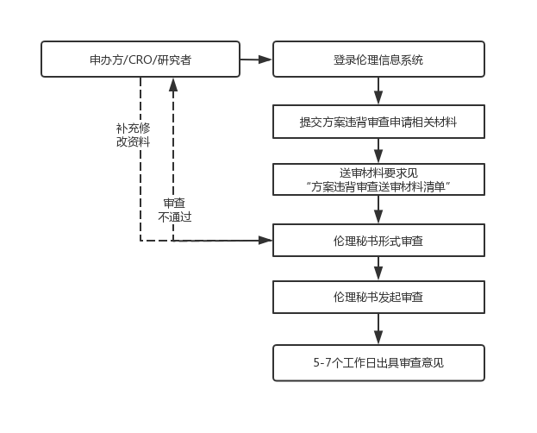
注：纸质版材料需准备两份，打孔装订成册，不同文件中间需以隔页纸或标签分开。

